1. **План тестування Rozetka**

**Тестовані розділи сайту:**

**Головна сторінка (**[**https://rozetka.com.ua/**](https://rozetka.com.ua/)**)**

Тестові сценарії:

* Перевірити завантаження головної сторінки без помилок.
* Перевірити відображення головного банера.
* Перевірити коректність переходу за банером.

**Пошук товарів**

Тестові сценарії:

* Виконати пошук за ключовим словом ("ноутбук") та перевірити, чи з'являється список товарів.
* Перевірити пошук за неіснуючим словом — має з’явитися повідомлення "нічого не знайдено".
* Перевірити появу підказок у полі пошуку під час введення тексту.

**Фільтри товарів на сторінці категорії**

Тестові сценарії:

* Перевірити застосування фільтра за ціною.
* Перевірити вибір фільтра за брендом (наприклад, Apple).
* Перевірити функціональність очищення всіх фільтрів.

**Кошик**

Тестові сценарії:

* Перевірити додавання товару в кошик.
* Перевірити зміну кількості товару в кошику.
* Перевірити видалення товару з кошика.

**Форма реєстрації / логіну**

Тестові сценарії:

* Перевірити реєстрацію нового користувача.
* Перевірити авторизацію з правильними даними.
* Перевірити повідомлення про помилку при неправильному паролі.

1. **Реалізація тестових сценарій знаходяться в окремому файлі.**
2. **Аналіз роботи стандартних компонентів сайту Rozetka відповідно до WAI-ARIA стандартів**

**Кнопка "Знайти" (Button Pattern)**

|  |  |  |  |
| --- | --- | --- | --- |
| Ознака | Очікування за стандартом | Реалізація на Rozetka | Висновок |
| **Елемент** | <button> | Так, використано <button> | Відповідає |
| **Role** | role="button" (автоматично для <button>) | Є автоматично через тег | Відповідає |
| **Доступний текст** | Має бути або через текст всередині, або через aria-label | Текст "Знайти" прописаний безпосередньо в кнопці | Відповідає |
| **Фокусування клавіатурою** | Кнопка фокусується через Tab | Фокусується | Відповідає |
| **Активація через клавіатуру** | Space або Enter активують кнопку | Працює і Space, і Enter | Відповідає |
| **aria-disabled** при недоступності | Якщо недоступна — має бути aria-disabled="true" | Кнопка завжди активна, тому aria-disabled не потрібний | Не потрібно |

**Кнопка "Каталог товарів" (Menu Button Pattern)**

|  |  |  |  |
| --- | --- | --- | --- |
| Ознака | **Стандарт (Menu Button)** | **Кнопка "Каталог товарів" на Rozetka** | **Висновок** |
| **Тип елемента** | <button> | <button> | Відповідає |
| **Відкриває меню** | Після натискання відкривається меню | Так, відкриває меню категорій | Відповідає |
| **aria-haspopup** | Має бути aria-haspopup="menu" або aria-haspopup="true" | Немає атрибута aria-haspopup | Не відповідає |
| **aria-expanded** | При відкритті меню має ставати aria-expanded="true", при закритті — "false" | Немає aria-expanded | Не відповідає |
| **role="button"** | Має бути роль "button" | За замовчуванням є (тому що це <button>) | Відповідає |

1. **Перевірка розширенням axe DevTools - Web Accessibility Testing**

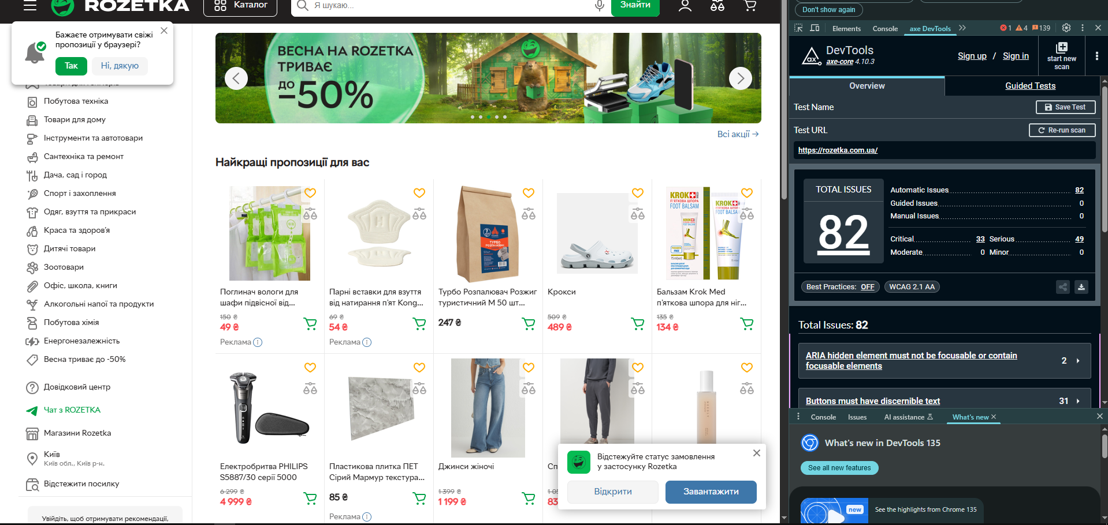

**Результати перевірки:**

* Загальна кількість проблем: 82
* Критичних: 33
* Серйозних: 49
* Помірних та незначних проблем: 0

Усі виявлені дефекти належать до порушень стандарту WCAG 2.1 рівня AA.

**Приклади виявлених дефектів і шляхи їх вирішення**

**1. Проблема з фокусуванням прихованого елемента**

На сайті знайдено елемент:

<div tabindex="0" class="cdk-visually-hidden cdk-focus-trap-anchor" aria-hidden="true"></div>

Цей елемент має атрибут aria-hidden="true", що означає, що він повинен бути недоступним для користувачів допоміжних технологій. Водночас атрибут tabindex="0" робить його доступним для фокусу клавіатурою, що створює конфлікт і вводить користувачів в оману.

**Що потрібно зробити:**  
Видалити атрибут tabindex="0" або замінити його на tabindex="-1", щоб елемент більше не був фокусованим. Альтернативно — повністю прибрати непотрібний елемент із DOM, якщо він не використовується.

**Проблема за рівнем впливу:** **серйозна**.

**2. Проблема з масштабуванням на мобільних пристроях**

Було знайдено тег:

<meta name="viewport" content="width=device-width, initial-scale=1, maximum-scale=1, user-scalable=0">

Атрибут user-scalable=0 забороняє користувачам змінювати масштаб сторінки на мобільних пристроях. Це серйозно ускладнює використання сайту людьми з вадами зору, які потребують можливості збільшувати текст.

**Що потрібно зробити:**  
Видалити параметр user-scalable=0 з атрибута content, залишивши:

<meta name="viewport" content="width=device-width, initial-scale=1">

Це дозволить користувачам масштабувати сторінку відповідно до власних потреб.

**Проблема за рівнем впливу:** **критична**.

1. **Перевірка роботи сайту Rozetka за трьома тестовими сценаріями тільки за допомогою клавіатури**

Під час тестування взаємодія з сайтом здійснювалася **винятково за допомогою клавіатури**: клавіші **Tab**, **Shift+Tab**, **Enter**, **Space**, **стрілки**.

**1. Перевірка пошуку товарів**

**Сценарій:**

* Перейти в поле пошуку за допомогою Tab.
* Ввести запит "iPhone".
* Перевірити, чи з'являються підказки без використання миші.
* Натисканням стрілок обрати потрібну підказку і активувати її клавішею Enter.

**Результат:**

* Переміщення в поле пошуку через Tab працює правильно.
* Підказки з'являються автоматично під час введення тексту.
* Стрілки вгору/вниз дозволяють навігацію між підказками.
* Enter правильно відкриває пошук за обраною підказкою.

**Висновок:**  
**Сценарій успішно пройдений.** Повна підтримка роботи тільки з клавіатурою.

**2. Перевірка відкриття головного меню "Каталог товарів"**

**Сценарій:**

* Переміститися через Tab на кнопку "Каталог товарів".
* Активувати кнопку за допомогою клавіші Enter або Space.
* Перевірити, чи відкривається меню категорій.

**Результат:**

* Кнопка отримує фокус коректно через Tab.
* Меню категорій відкривається після натискання Enter або Space.
* Подальша навігація стрілками або Tab дозволяє переходити між категоріями.

**Висновок:**  
**Сценарій успішно пройдений.** Меню "Каталог товарів" повністю доступне для роботи через клавіатуру.

**3. Перевірка переходу в особистий кабінет ("Увійдіть в особистий кабінет")**

**Сценарій:**

* За допомогою Tab дістатися до кнопки "Увійдіть в особистий кабінет" у бічному меню.
* Активувати кнопку натисканням Enter.
* Перевірити, чи з'являється форма входу.

**Результат:**

* Кнопка доступна для фокусування через Tab.
* Після натискання Enter відкривається форма авторизації.
* Можна далі заповнювати поля логіну/паролю теж лише клавіатурою.

**Висновок:**  
**Сценарій успішно пройдений.** Вхід у кабінет можливий без миші.